花蓮縣秀林鄉佳民國小106 年度交通安全教育成果照片
舉辦全校性交通安全教育
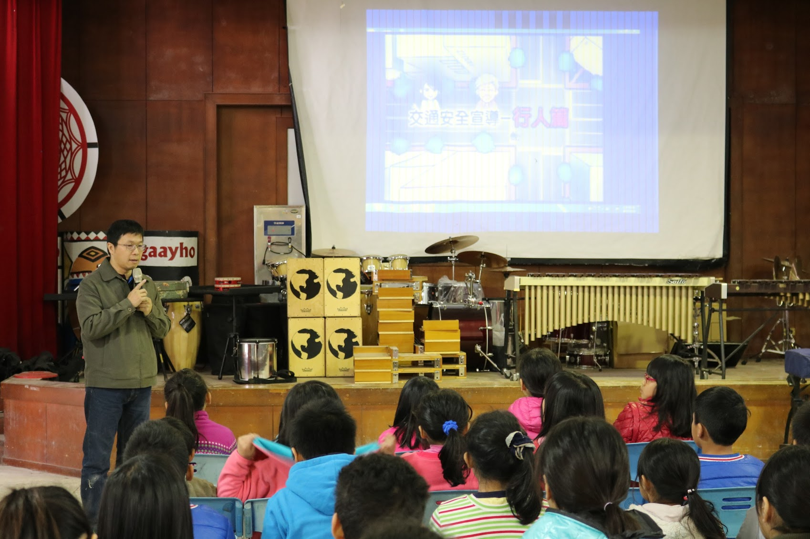
學期始業式於風雨教室宣導交通安全教育。
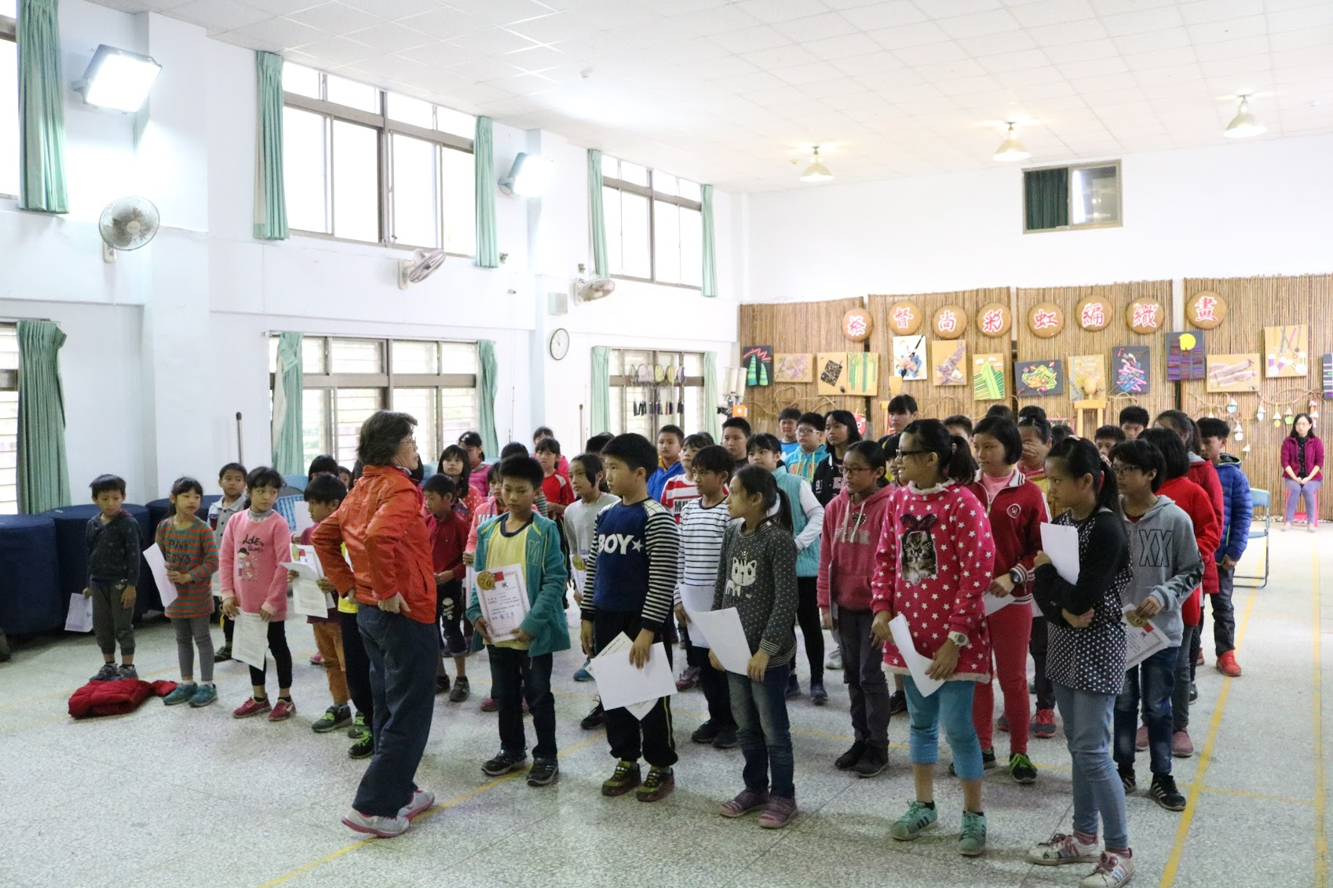
學期休業式校長於風雨教室叮嚀學生，放假期間要遵守交通規則注意自己安全。

花蓮縣秀林鄉佳民國小106年度交通安全教育成果照片
舉辦全校性交通安全教育
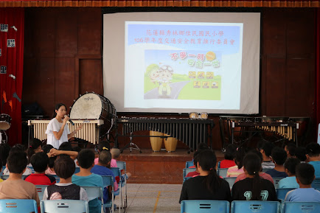
學期始業式於風雨教室宣導交通安全教育。
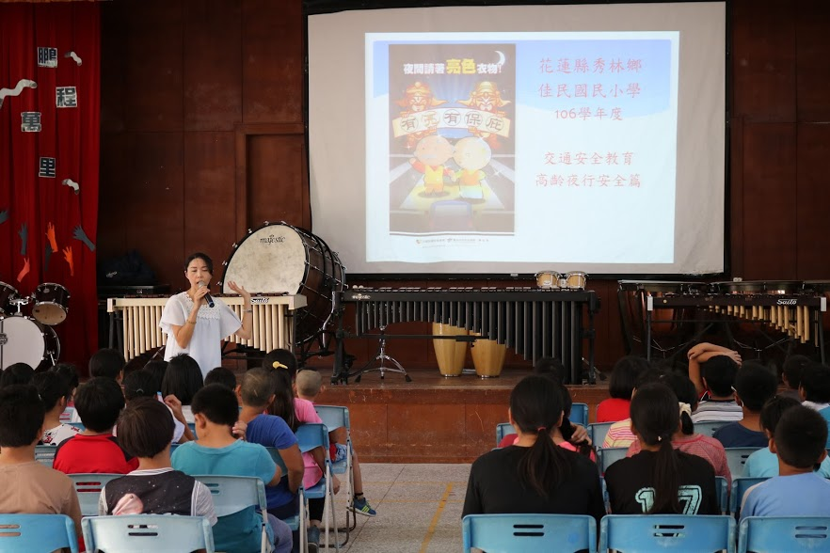
學期始業式於風雨教室宣導交通安全教育。

花蓮縣秀林鄉佳民國小106年度交通安全教育成果照片
舉辦全校性交通安全教育宣導
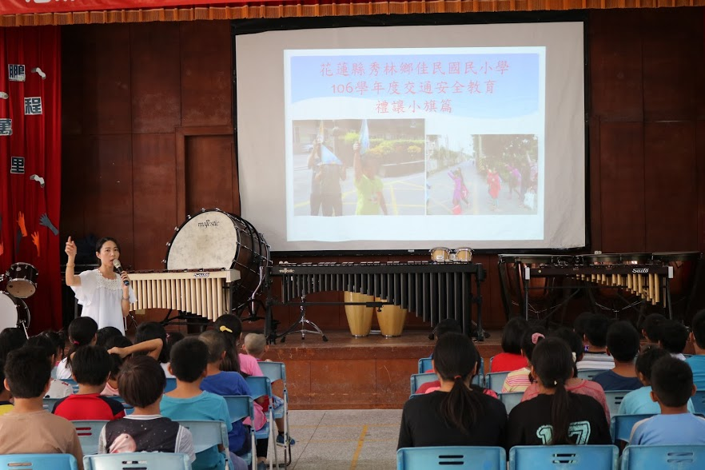
始業式進行交通安全宣導，強調遵守交通規則的重要性。
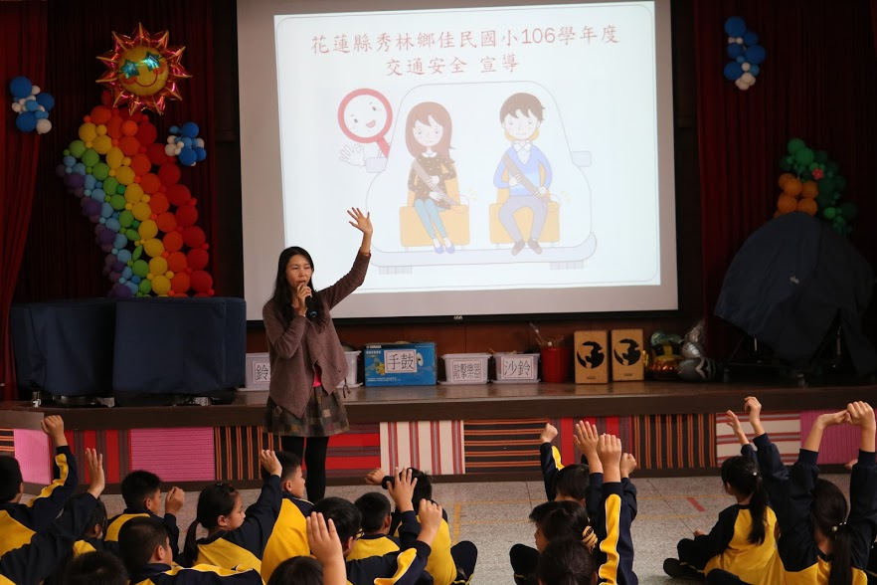
休業式時進行交通安全宣導，提醒所有同學在放假期間 出遊時要遵守交通規則。

